公共建築設計者情報システム（PUBDIS）情報利用申込書
（検-様式1）

申込日カレンダー表示（ここをクリック▼）
一般社団法人 公共建築協会 殿

公共建築設計者情報システムの情報利用について、公共建築設計者情報システム利用規約及び公共建築設計者情報システム
データ取扱規程に同意のうえ、下記のとおり申込みます。
利用者コード | （ |  |  |  |  | ） ※ PUBDISセンターにて記入
郵便番号（〒） |  |  | －
フリガナ
住 所
フリガナ
利用発注機関名称
フリガナ |  |  |  |  |  | ＴＥＬ  （内線） |  |  |  | － |  |  | －
連絡担当者氏名 |  |  |  |  |  |  |  | ( |  |  |  |  |  |  |  | )
所 属 |  |  |  |  |  | ＦＡＸ |  |  | － |  |  |  |  | －
メールアドレス
成績共有化レベル  （□を選択、☑に変わる） | ☐レベルⅠ |  |  |  | ☐レベルⅡ |  | ☐レベルⅢ |  |  |  |  | ☐レベルⅣ
※全国営繕主管課長会議作成の「標準採点表」を用いていない場合は、レベルⅠ又はレベルⅡを選択してください。
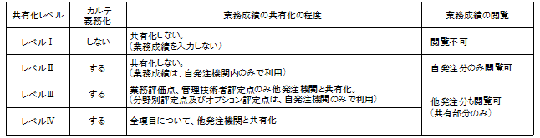
◆業務成績の利用に当たって、以下にご回答をお願いいたします。
①設計業務等の委託にあたって業務カルテの登録義務化を  行なっていますか（□を選択、☑に変わる） | ☐ 義務化している  ☐ 義務化していない。
以下は、①で｢義務化している｣と回答した方のみご回答ください。
②義務化している業務の対象金額 | 予定金額 |  |  |  | 万以上(税込)の業務
 | 請負金額 |  |  |  | 万以上(税込)の業務
③全国営繕主管課長会議作成の「標準採点表」を用いて  いますか（□を選択、☑に変わる） | ☐ 用いている （平成 |  |  |  |  | 年度以降）
 | ☐ 用いていいない
以下は、③で｢用いている｣と回答した方のみご回答ください。
④オプション項目設定の有無（□を選択、☑に変わる） | ☐ 有  ☐ 無
⑤オプション項目を含めた満点の点数 |  |  | 点
・本申込書を受信後、PUBDISセンターより、検索システムを利用するためのパスワード等と一緒に利用料金の
請求書を郵送いたしますので、指定口座にお振込みください。
・ご利用にあたって、契約手続きや指定用紙などがある場合は、その旨ご連絡ください。

＜問合せ先＞ 一般社団法人
公共建築協会公共建築設計者情報センター
TEL:03－3523－0385（直）FAX:03－3523－1826

